СИЛОВАЯ СКАМЬЯ ПОД ШТАНГУ
DFC TF-307F

Инструкция пользователя

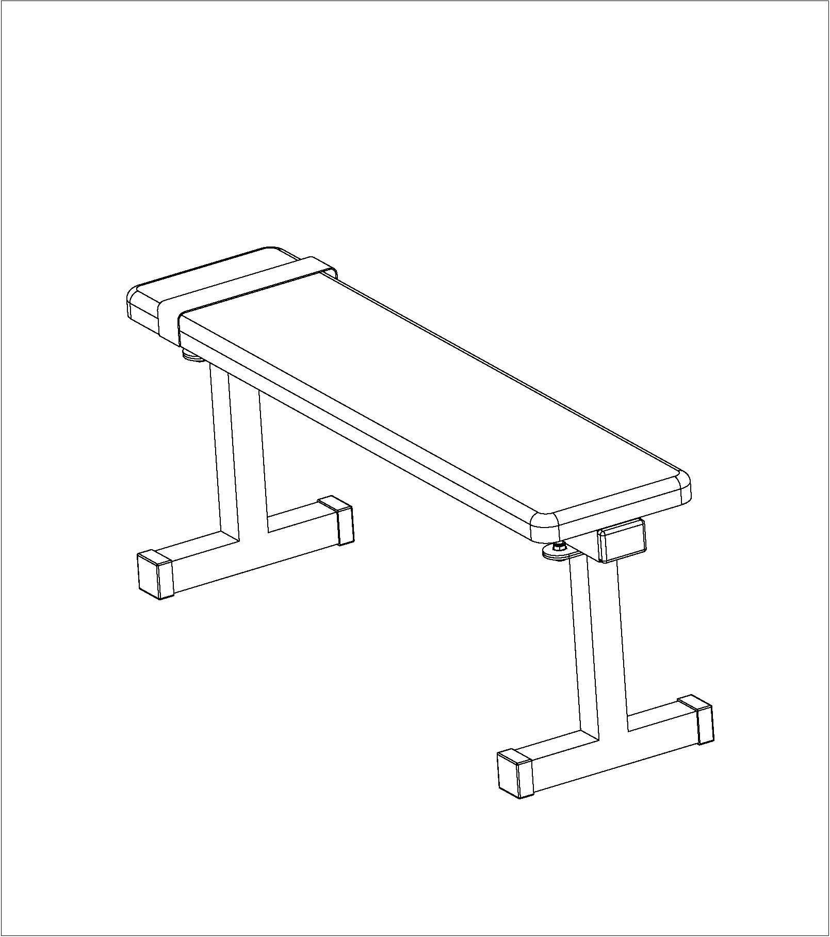

Меры предосторожности

Предупреждение!

Во избежание травм внимательно прочтите нижеприведенные инструкции
прежде, чем приступить к занятиям.

1. Прочитайте все инструкции в данном руководстве перед началом занятий.
2. Ответственность за правильное инструктирование всех пользователей тренажера несет
его владелец.
3. Тренажер предназначен только для домашнего пользования. Он не подлежит сдаче в
аренду или использованию в иных коммерческих целях.
4. Тренажер устанавливается на ровную поверхность. Для защиты пола или ковра
подстилается специальный коврик для тренажера. Тренажер хранится в сухом и чистом
помещении.
5. Регулярно проверяйте и подтягивайте все крепежные детали.
6. Не допускайте детей до 12 лет к самостоятельному пользованию тренажером.
7. Не превышайте разрешенную максимальную нагрузку на скамью 150 килограмм.
8. Пользуйтесь специальной спортивной одеждой, не надевайте одежду, которая могла бы попасть в тренажер. Занимайтесь только в спортивной обуви во избежание травмы ног.
9. Если вы почувствовали боль или головокружение в процессе тренировки, немедленно
прекратите занятия.

ПОДЕТАЛЬНАЯ СХЕМА ТРЕНАЖЕРА

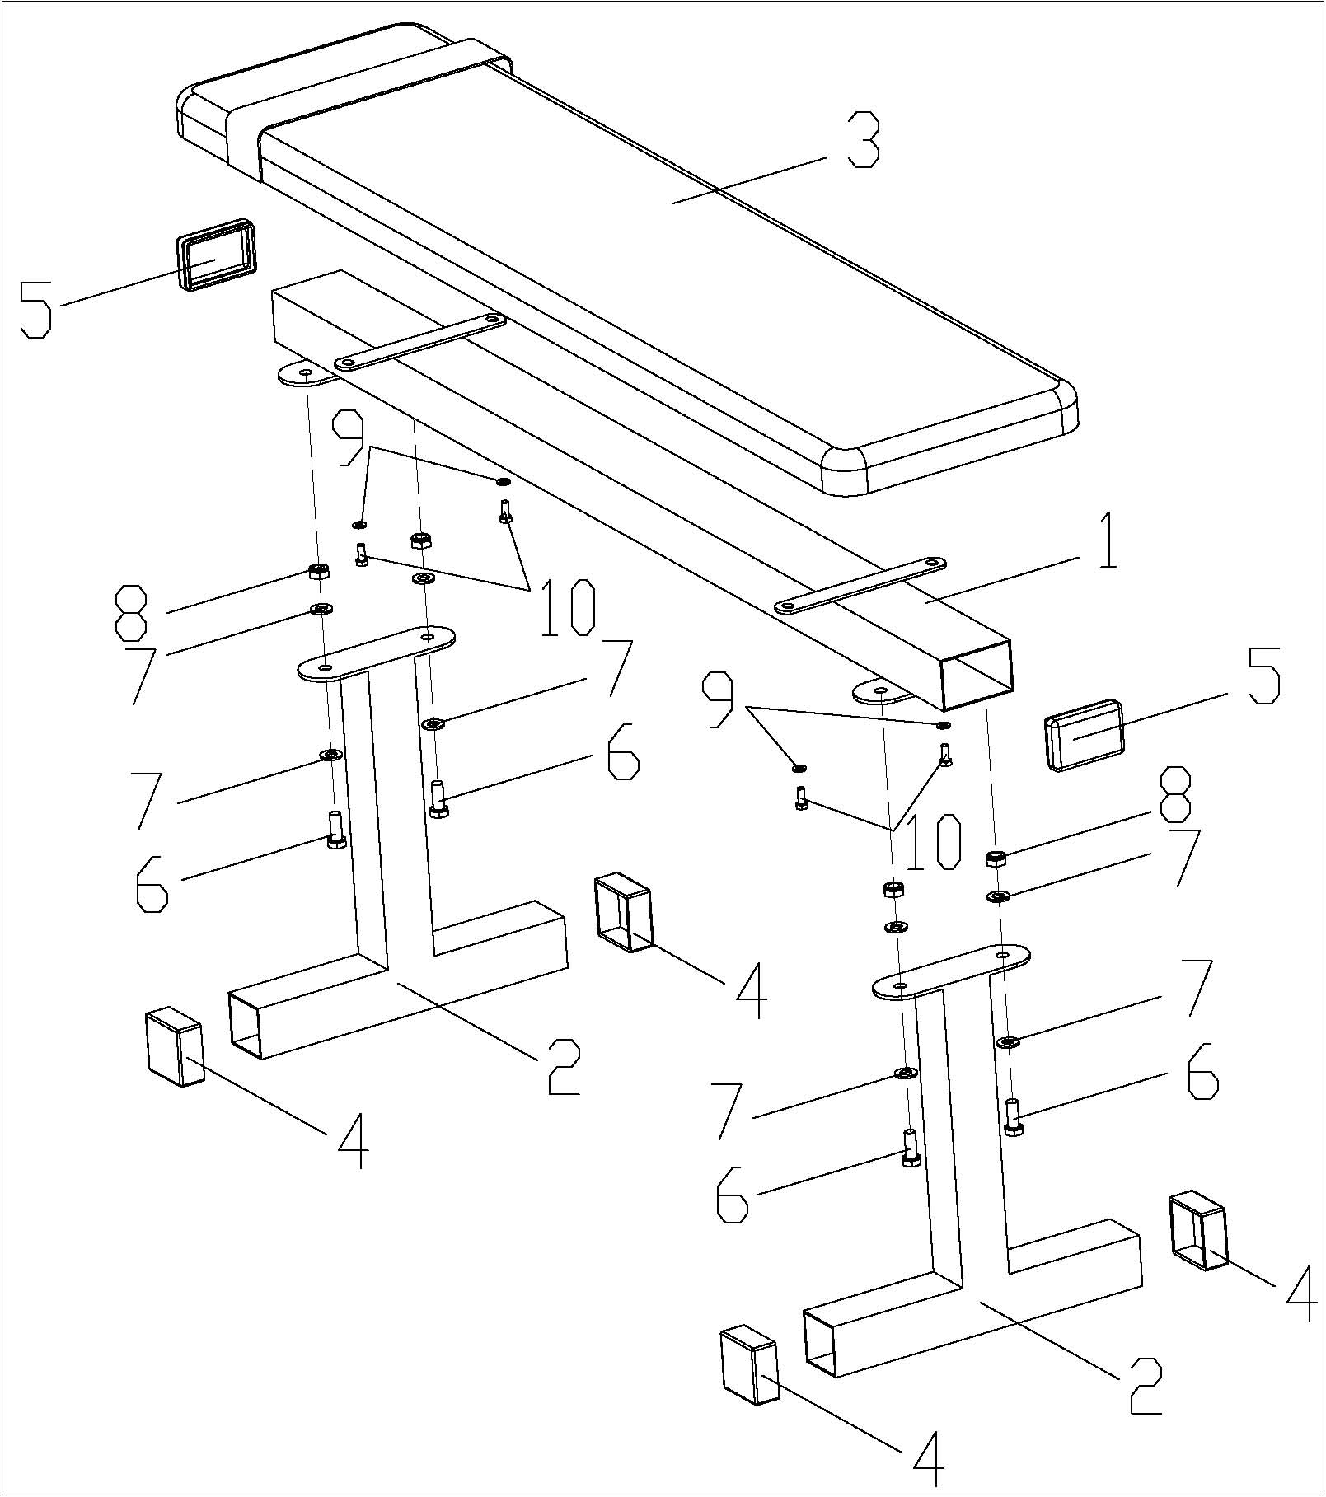

Список комплектующих：
No. | Описание | Кол-во | No. | Описание | Кол-во
1 | Оcновная рама | 1 | 6 | Болт | 4
2 | Несущая рама | 2 | 7 | Плоская шайба | 8
3 | Рабочая доска | 1 | 8 | Нейлоновая гайка | 4
4 | Заглушка | 4 | 9 | Плоская шайба | 4
5 | Заглушка | 2 | 10 | Болт | 4

СХЕМА СБОРКИ:

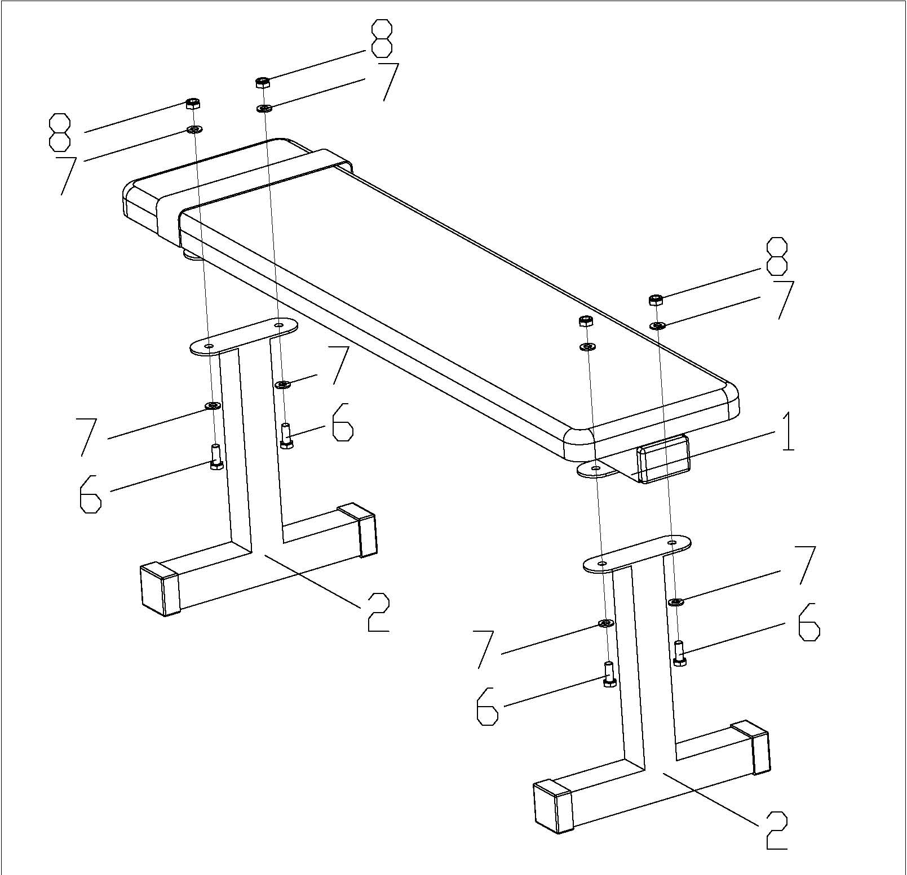

Прикркпите несущую раму (2) к основной раме (1) болтами (6), плоскими шайбами (7) и нелоновыми гайками (8).

